ENTREVUE avec Victor SCHOELCHER.
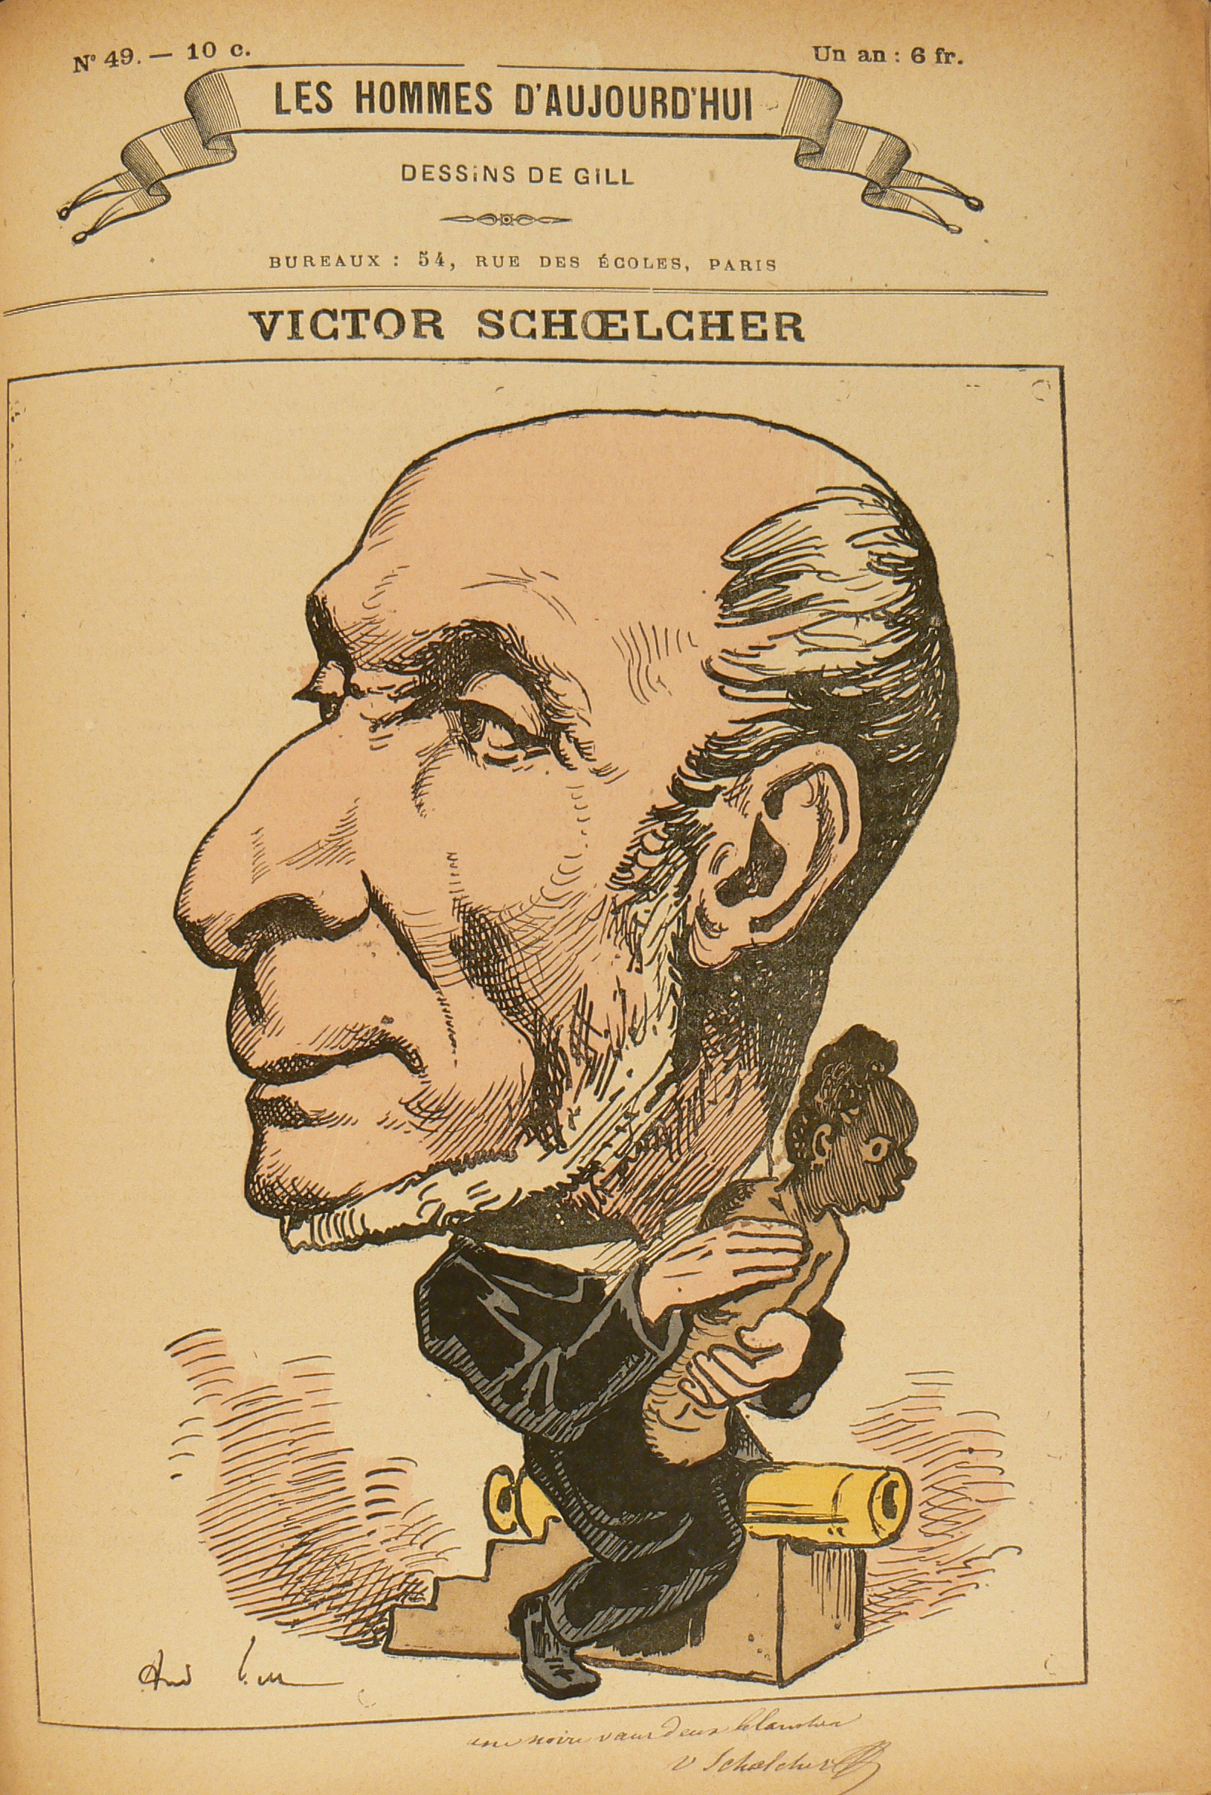
1. Bonjour à vous! Nous allons commencer. Tout d'abord, que pouvez vous nous dire sur votre famille?
Euh... Je suis né à Paris le 22 juillet 1804 au sein d’une famille bourgeoise et catholique! Mon père, Marc Schœlcher est originaire de Fessenheim en Alsace. Il est propriétaire d’une usine de fabrication de porcelaine. Originaire de Meaux, ma mère, Victoire Jacob est une marchande lingère.
2. Pouvez-vous nous dire deux mots de votre parcours professionnel?
Je suis autodidacte. J’ai fait de courtes études secondaires au lycée Condorcet. Je fréquente très vite les milieux littéraires et artistiques parisiens. Entre 1828 et 1830, j'effectue plusieurs missions de représentation commerciale pour l'entreprise familiale en Amérique. Puis, je deviens journaliste et critique artistique. C'est dans les années 1830, que je me lance en politique dans le mouvement républicain... ce qui m'amène à être sous-secrétaire d'Etat au ministère de la Marine de mars à mai 1848. Je suis aussi élu en Martinique et en Guadeloupe entre 1848 et 1850. En 1875, je deviens sénateur inamovible...
3. Vos différentes activités vous ont permis de découvrir de nombreux pays, n'est-ce pas?
Effectivement, j'ai beaucoup voyagé et séjourné à l'tranger: Mexique, Etats- Unis, Cuba, Angleterre, Irlande, Hollande, Allemagne, Espagne, Italie, les Caraïbes, l'Egypte, la Turquie, la Grèce, le Sénégal, la Gambie... et j'en oublie! [rires]
4. Quel événement est à l'origine de votre notoriété?
[Avec vigueur!] Sans hésiter, je dois ma notoriété à mon combat en faveur de l’abolition définitive de l’esclavage en France!
4. Par quel moyen avez- vous mis fin à l’esclavagisme en France?
J'ai réalisé plusieurs étude sur l'esclavage et la condition des captifs aux Caraïbes, en Méditerranée orientale, en Afrique subsaharienne. Je préside la commission d'abolition de l'esclavage dans les colonies françaises en 1848 et je prépare des décrets abolitionnistes. Mon décret sur l’abolition de l’esclavage met fin à l’esclavagisme en France! Le gouvernement provisoire de la 2ème République le signe le 27 avril 1848.
5. Pourquoi avez-vous voulu mettre fin à l’esclavagisme?
Lorsque j’étais à Cuba, l’esclavage m'a fortement révolté! En 1833, j’écris mon premier grand ouvrage sur les colonies… et en 1847, j’ai repris la cause des révolutionnaires et j’ai rédigé pour la société et en faveur de l’abolition de l’esclavage une Pétition pour l’abolition complète et immédiate de l’esclavage!
6. Je suppose que cela n'a pas été facile? A quels obstacles avez- vous dû faire face?
Oui effectivement! Le combat a été rude! Les colons ont eu du mal à l'accepter! L'abolition de l’esclavage avait déjà été abolie en France, pendant la révolution française mais Napoléon 1er, sous la pression de sa femme l'a rétabli dans les Antilles par la loi du 20 mai 1802!
7. Cela n'a pas été le seul de vos combats... quelles sont les autres causes qui vous ont tenu à coeur?
Oui... j'ai milité pour la construction du régime républicain en France, pour l'application du suffrage universel, pour l'abolition de la peine de mort, pour la reconnaissance des droits civiques des femmes et aussi pour l'élaboration d'un droit des enfants! Mais mes combats n'ont pas tous eu gain de cause... il faudra encore attendre quelques années...

8. Vous cultivez aussi une passion pour la musique?
Oui. Je suis un spécialiste incontesté de l'oeuvre du compositeur Georg Friedrich Händel? J'ai une collection inestimable de ses manuscrits!
9. Et vous êtes aussi un écrivain accompli?
Effectivement, j'ai réalisé de nombreux ouvrages et articles sur les colonies françaises et étrangères tels que « Abolition immédiate de l'esclavage », « colonies étrangères et Haïti », « Histoire de l'esclavage », « vie de Haendel » . Je viens juste d'achever mon dernier livre sur la vie de Toussaint Louverture, pour le centenaire de la Révolution française.
10. Si vous-deviez refaire ce que vous aviez accompli le referiez-vous ? Et quel(s) conseil(s) pourriez-vous donner à une personne qui veut réaliser un acte admirable pour un pays ?
Oui je le referai sans hésiter. Pour une personne qui veut réaliser un acte admirable pour un pays, je lui dirai de ne pas renoncer à ses idées et de les poursuivre même si des personnes s’y opposent ou ne sont pas du même avis !
Léa Chatellard (401, collège de Normandie).

